诚信应考,考试作弊将带来严重后果！
_____________ ________
…

姓名 学号
学院 专业 座位号
( 密 封 线 内 不 答 题 )
……………………………………………………密………………………………………………封………………………………………线……………………………………线………………………………………

华南理工大学期末考试
《 编译原理 》试卷 A
注意事项：1. 考前请将密封线内各项信息填写清楚；
2. 所有答案请直接答在试卷上；
3．考试形式：闭卷；
4. 本试卷共 八 大题，满分100分， 考试时间120分钟。

题 号 | 一 | 二 | 三 | 四 | 五 | 六 | 七 | 八 | 总分
得 分
评卷人

- 填空 （20分，每题2分）
1．设G是一个文法，S是它的开始符号，如果 S α，则称α是一个句型。_______ 的句型是一个句子。
2. 在编译器的设计中，通常采用 作为描述程序设计语言语法的工具，从语法上描述程序设计语言。
3. 词法分析器分析的单词通常可以分为：关键词、___、 ___ 、常数和界符几种。
4．在编译器设计中，在生成源代码之前，通常在内部采用一种不依赖目标机的结构的代码表示原代码，这种代码被称为 。
5. 表达式a*b+(c+d/(e+f))的逆波兰式（后缀式）为 。
6．对中间代码优化按涉及的范围分为局部优化， 和。
7． Σ={a, b}上的正规式a|b的正规集是 。
(应该是正则表达式所表示的串的集合吧)
8．为了将非LL(1)变换为与之等价的LL(1)文法，通常采用和
对文法进行等价变换。
9．局部优化主要包括合并已知量、和等内容。
10．运行编译程序的计算机称为 ，运行编译程序所产生的目标代码的计算机称为 。

二、编译过程通常分为哪几个主要阶段？每个阶段的主要功能？（10分）

三、设有文法G[S] 为：（25分）
S→number | List
List→ (Seq)
Seq→ Seq, S | S
number → 4|5
其中number是终结符表示数字，其它字符均为非终结符

1．试给出句型(4, (5))的短语， 直接(简单)短语,句柄。(5分)

短语：

直接短语：

句柄：

- 请通过消除左递归将该文法变换为等价的LL(1)文法G1。(10分)

3．针对变换后的文法G1，构造其相应的LL(1)分析表。(10分)

4．针对变换后的文法G1，构造其相应的LL(1)分析表。(10分)

（另）三、设有文法G[S] 为：（25分）
S -> (SEQ)
SEQ -> SEQ, Letter| Letter
Letter->a|b
其中a, b是终结符，其它字符均为非终结符。

1．给出句型 (b, a) 的最左推导。(5分)

2．试给出句型(b, a)的短语， 直接(简单)短语,句柄。(5分)

短语：

直接短语：

句柄：

- 请通过消除左递归将该文法变换为等价的LL(1)文法G1。(5分)

4．针对变换后的文法G1，构造其相应的LL(1)分析表。(10分)

五、文法G[S]：
S→(N)|a N→N,S |S
其中“(”、 “)”、 “a”和“,” 是终结符。（25分）
1．构建该文法的 LR(0)有穷确定自动机。[10分]

2．构建该文法的SLR(1)分析表.[ 15分]

3．请给出对输入串(a, a)#的分析过程[ 10分]

五、把下面的语句翻译成四元式序列。 （10分）
（只给出最后结果，设nextstat当前值为100）
while B>D do if B=1 then D:=D+1 else B:=B*2
LABEL L0
T0=B>D
IF T0 GOTO L1
IF_FALSE T0 GOTO L3
LABEL L1
T1=B==1
IF_FALSE T1 GOTO L2
T2=D+1
D=T2
LABEL L2
T3=B*2
B=T3
T0=B>D
IF T0 GOTO L0
LABEL L3
HALT

六、NFA如下图所示（10分）

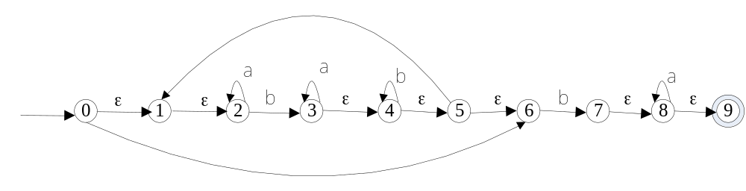
- 请给出与该NFA等价的正则表达式(3分)

2. 请将该NFA确定化为DFA（7分）

